4 年 处 理 1000 吨 鱼 鳞 工 厂 设 计
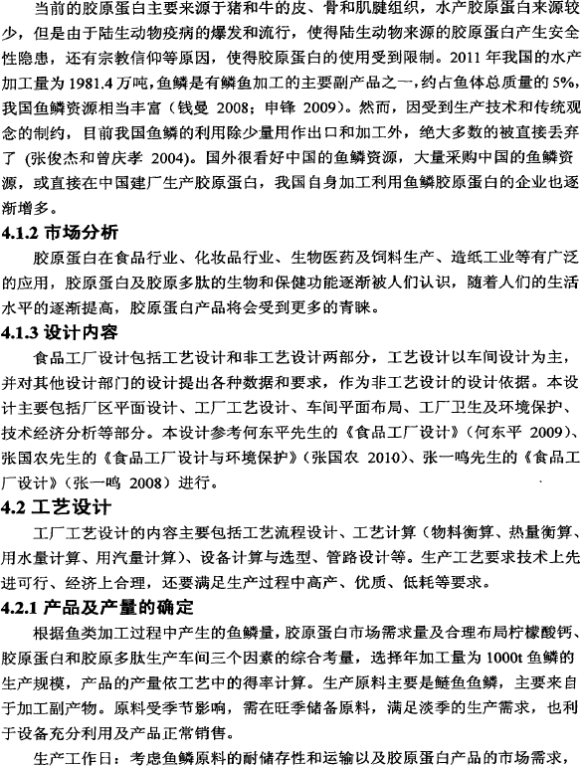

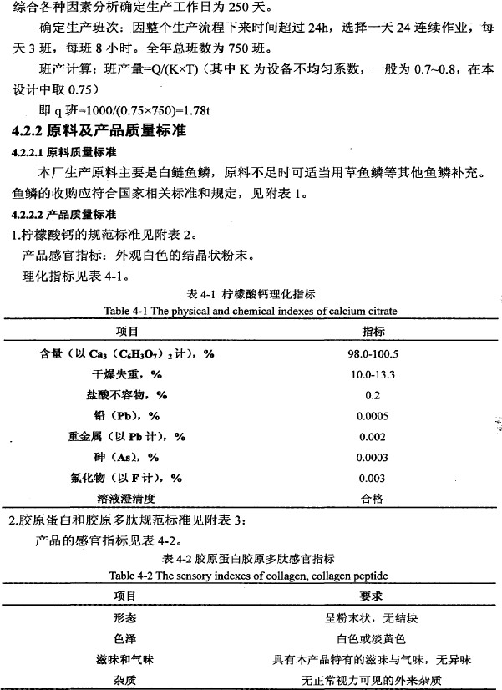

产品的理化指标见农4-3 .
表 4-3 胶原蛋白胶原多肤理化指标
Table 4-3The 印 d chemical indexesof coll咚en, coll咚 tide
项目 质量指标

蛋白质（干基计，g/1的 g )
灰分(/ ./0)
粗脂肪（尸¼)
胫脯氨酸 ( g/l OOg)
产品 的微 生物指 标 见 表 4-4．
：：：85
勺 ．0
又 ．5
还 ．5

表 4-4胶原蛋白胶原多肤饿生物指标
Table 4-4 Microbiol 兀 collagenpcptide

项目
菌落总数(CFU /g)
大肠菌群 ( MPN /I OOg)
酵母菌 (CFU /g)
霉 蒲(CFU /g)
致 病 菌 (C 即 /g)
4.2.3 工艺论证
质量指标
三5000
$30 尘夕 5
不得检出

根据相关国家规定，结合现代食品的生产原则，以机械化、连续化生产为前提， 选择技术先进、合理利用、经济可行的生产方式，以本文中白链鱼鳞联产工艺的结 果为最终依据，确定鱼鳞钙、胶原蛋白和胶原多肤的联产工艺流程．
以鱼鳞为匝料，以蛋白酶，拧檬酸，氢氧化钠等为辅料，经清洗除杂、脱脂脱 灰、低溫酶促增溶、过滤、浓缩、真空冷冻干燥、喷雾干燥等工艺流程制备拧檬酸 钙、胶原蛋白和胶原多肤产品。
原料前处理
用传送带将鱼鳞导入消洗池 ，按 1:15 的料液比加 入 0.4％的碱溶液 进行消 洗，剔除大块杂质，充分 搅动， 12h 后用捞网撇去漂浮碎鱼皮、 木块、线头等杂质 。处理结束后将鱼 鳞用水至 少清洗 2 遍， 以去除碱残留．
脱灰
脱灰前，对罐体进行清洗消毒，将清理除杂后的鱼鳞用斗式提升机导入超声波 提取罐，设置超声波功率 120w， 加入干鱼 鳞霓 20 倍的拧檬酸溶液， 拧檬酸溶液 浓度为 6%， 反应过 程中开启搅动 泵和超声设备，控制温 度在 20 "C， 脱灰时 间 3h 。过滤
脱灰反应 结束 后，用 袋式离心 机过滤 ，并用 少鱼水清洗滤饼 。脱灰的 滤液和清

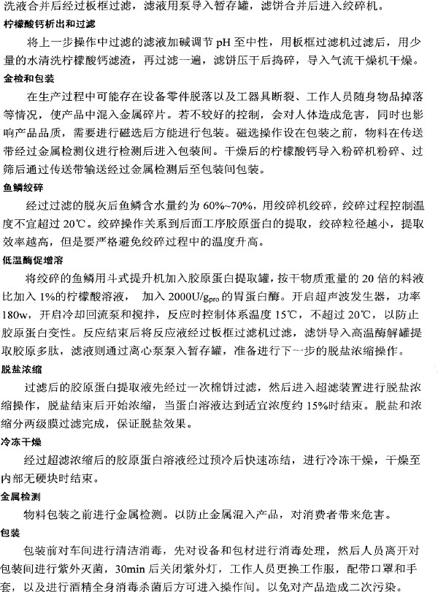

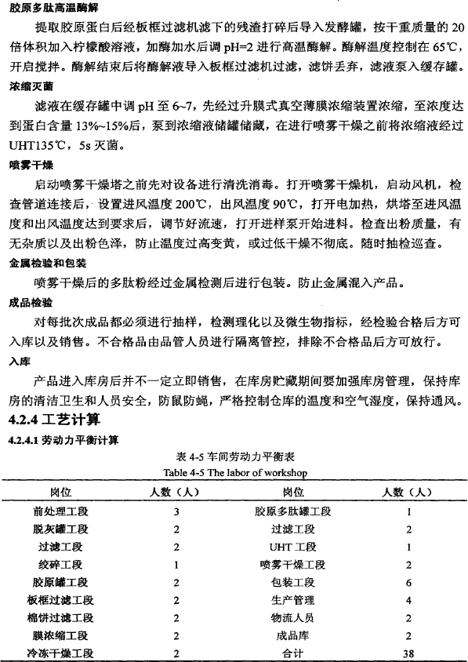

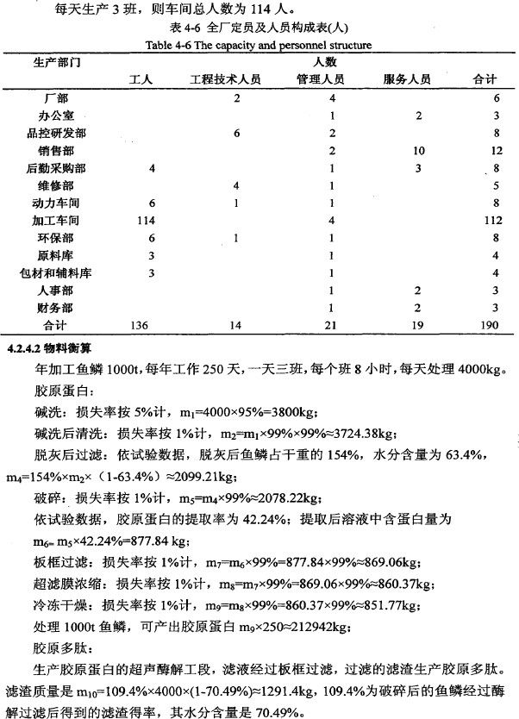

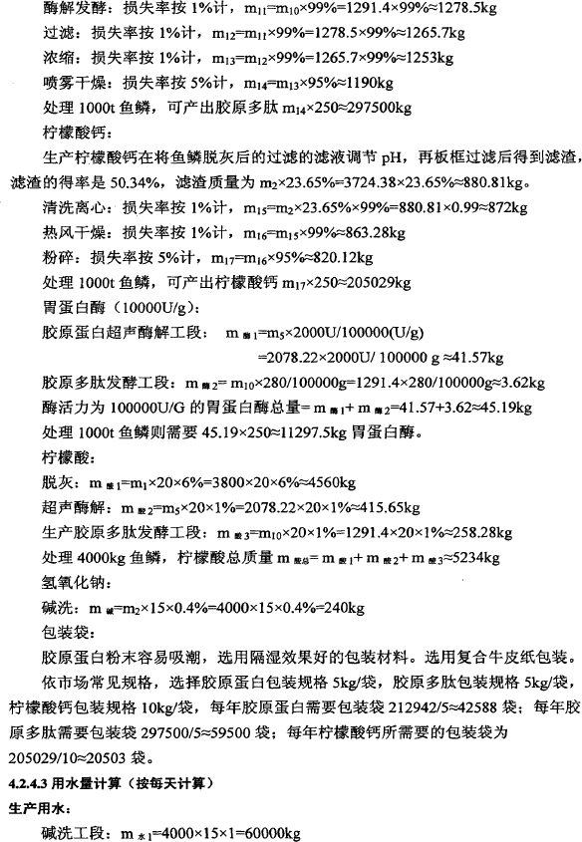

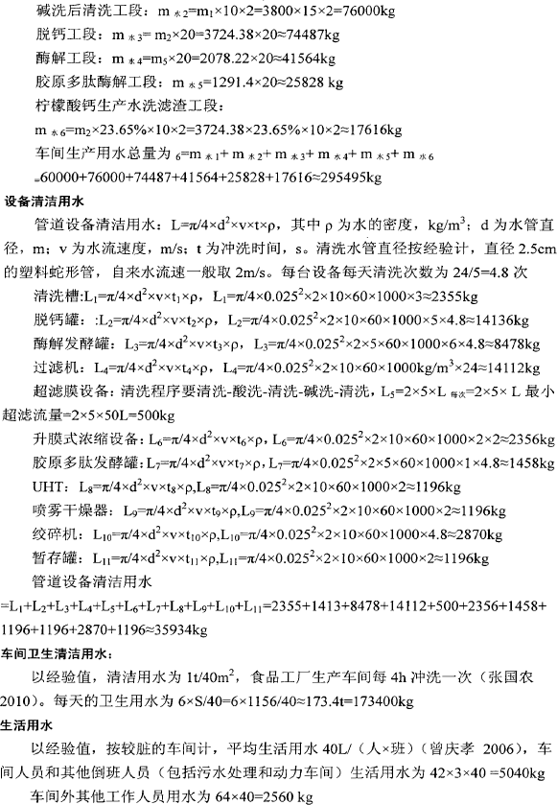

整个工厂每天生活用水为＝504 0+2560= 760 0 kg
每天 厂区总的用水量为 341112+6力 7+39870+4560 =403709k萨 400t
此方法估计的耗水堡较大，需 要较多 的经验数据确定各项的 使用系数，但 是胶原蛋白厂还属于新兴厂，经验数据较少。
每天的用水总量为 295495+35934+173400+7600=512429kg
心 ．4.4 用电量计算设备用电
各个设备功 率之和 :a:749.52kw

照明
经 验 计，车间照明 是 10w/m2 , 照明耗 电为 D 序＝! OxS = ! Ox J03"
总 功 率 ＝74 9.52 +23.76= 773.28 kw .
负荷计算：
Pj=kxxPe =0.7x773.28::::54l.3kW
Qj=Pjxtgq,=54 l. 3x0.75叫 06kVar

x36 x66 动 3.76kw .

S只PJ2 心 呼5，, Sj= (541.32+4062) 0 气 293005 .7 + 164836 )°5"
::::676.6kVA

其 中 Pj 为轰大计算有功电荷，kw: Kx 为用电设备的斋要系数，取 0.7: Pe 为用电设备的装接容堂之和，kVar: Qi 为最大计算无功负荷，kVar。Sj 为录大计算视在电荷，KVar ; Q 为用电负荷平均自然功率因数，tgq,取 0.75。
变压器容鱼选择： S e,=J.2 xSj , Se,=1.2x676 ．年812 KVA，其中 Se 为变压器额定容鱼，KV-A: Sj 为全厂总视在负荷，K VA。 一般留有20％富裕量。
变压器容虽大千320kv, 高压供电，供电要与电 业部门 协商，保证安全，经济方便。
4.2.4.S 蒸汽量计算
用蒸汽量计算： 胶原多肚藕解发酵罐
处理 40 00 kg 酶解后过滤的 滤渣质鱼 为 1311.2kg，每个发酵罐处理的滤渣是 4 小时鱼弓 x l3 ! 1.2/2 W J8.5kg
加水鱼 为I : 20, 故进入发酵罐的混合物质量为
(218.5+20x2l 8.5+20x2]8.5x0.6%) =4614.72kg, 密度约为 1000k g)矿，总体积为
4614 .72/ l OOOx(! + l 0% )= 5 . 076m 3 ::::5076.19L
发 酵罐 需 要 在 65. C 进行 ，热鱼 衡算计算热 负荷： 反应物料带入的热危 Qi ，加 热 剂 传入的 热 景 Q 2, 过程 热效 应（只要是 搅拌 热）QJ, 反应生成物带走的热鱼 Q◄, 为加热设备的耗热鱼Q5 ， 反应 爸向四周散热Q6•
加热剂传入的热 垂 Q2= Q, -Q,+ Q3+Q5+Q6•

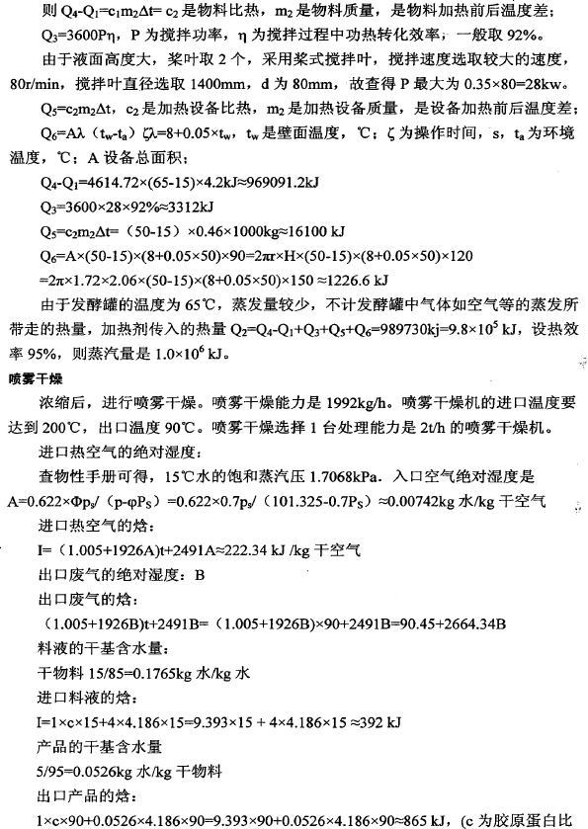

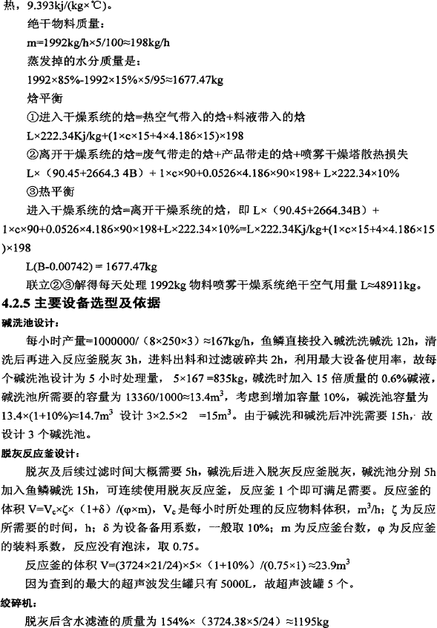

考虑到工艺需要时间， 绞碎机的效率为 1195/0.5::::23 90 kg/b ．
胶原蛋白酮解发酵诏
计算伺脱灰反应盆 反应爸的体积V=( 2078x2 ) x5/2 4 ) X ( l + I0% ) /0.75s::J3333L,
所以选 3 个 SOOOL的 综子。 考虑到生产的连续性 ， 斋要 2x3=6 个发酵绪。板框过滤机：
过 滤 物 料 总 虽是 ( 20 78 x2 ) x5 / 2 4 ) ::::90 9 l k g , 考 虑 工 艺所需 时间 ，板 框 过 滤 机 的过 滤 能力 为 909 [ x (!+JO%) ::::[ 0000 "=1 0m 3 / b, 故 选 择 2 个 8 m3 的 过 滤 能 力的板框过滤机．
胶原多肤酶解发酵诅
酶解后过滤的干滤渣质虽为 3724 xl l l. 01% x30% x5/24"=258kg , 加 水 兰 为 I , 20, 故进入发酵罐的混合物质鱼为 258 x2 t=5425kg, 密度约为 IOOOk g/ 矿 ，，总体积约为 5425 x( t+ l邸 ）／（ IOOOxO.75) s::7956m 3 , 所 以 选 择 一 个 800 01 的蒸汽 罐。
板框过滤机：
板 框 过 滤物 料 要 是 m 伤" +m* ＝5425kg , 考 虑 到 工 艺 时 间 斋要 ，板框过滤工作能力 5425/1=5977 kg/h, 故选择 8t/b 的板框过滤机。
真空薄膜浓缩装置
浓缩之前， 浪合物料中胶原多肤含虽是 5%， 浓缩后，胶原多肤含觉是 15% , 浓缩后质痲是 ( 5425-5425 x ( i/21 ) x jO¾ ) x5% /15%::::[ 800 k.g, 浓 缩 掉的 水 分 是5425- 180 沪 3625kg 。 按 照 工 艺斋要， 斋要在 3h 内完成，膜浓缩浓缩能力是
3625 x I. l/3s::1329kg/b , 选 择 1 台 l 500 kg/h 的膜浓缩装省。喷雾干燥装置
． 浓缩后，进行喷雾千燥。喷雾干燥能力是 1800-1800 x15o/o/95%= 1516/4芍 79kg/h .
喷雾干燥机的进口温度要达到 200 'C , 出口温度 9o•c 。喷雾干燥选择 1 台处理能力是 400 kg/h 的喷雾干燥机。
板框过滤机：
滤 液 经 过 调节 P H 后， 其中的拧檬酸钙沉淀出来，滤液总鱼是
3724.38x21.6 x5/24::::16 760kg ，考虑 工 艺的 时间 要 求， 过 滤 机的 处 理 能 力 是
16760 x ( 1+ ! 0%) /3 冯 145 kg/h。所以选择 8t/h 的板框过滤机气流干燥机：
干 燥 之 前拧 桵 酸 钙 的 含 水虽 是 50% ， 干燥之后含水蛋 5%。每次需要除去的水分是 ( I 884/50% -1884/95% ) ><5/ 24 芍 72 kg。气流干燥机的干燥能力是 372 x ( 1+10% )
/5 ><0 .75 习 09kg/h 选 用 处 理 能 力 IOOkg/h~l 30kg/h 的振动流化床干燥机。
粉碎机：
经 过 实 验可知，离心后的拧檬酸钙占鱼鳞质盎的 23.55%, m 吓 虹

=23.55% x3724x5/24"'183k;g
超滤麟浓缩设备：
粉碎机的工 作 能力 要 183 >< ( 1+10% ) /5 叫 0.2k g/h.

浓 缩前 后， 物料水分 含鱼 由 9 5％下 降 到 85% 。 Sh 通量 为

9091-3724xll l.0[%x5/24::::82 29kg, 所 以 设备通蠢要求8229x (1+10%) /5=1810kg/h
冷冻干燥机
冷冻干燥的物料为 860kg/ 天，设备选择每天处理堂 950kg干基的冷冻干燥机。
金属检测仪：
三条生产线金属检测的能力只要满足胶原蛋白851.67/24芍 6kg/h, 胶原多肤

1208.64 /24=50.36kg/h, 拧檬酸钙 841.65/24'=:'.35.l kg/h即可。
包装机：
胶原蛋 白 851.67/24"'36 kg/h

胶原多欣 1208.64/24"'50.36kg/h
拧檬酸钙 841.65/24匀 5.l kg/h
故三条生产线的生产能力分别能满足以上包装能力．
嚎码机：
胶原蛋 白带要包装袋36/5::::8 袋压胶 原多 肤 斋要包装袋50.3/：：5：：））袋压
拧 檬 酸 钙所 需 要的包装袋 35.1/1贮 4 袋小。
故三条生产线的生产能力分别能满足以上包装能力。
RO水系统：
需 要利用 RO 水的工段有脱钙工段、胶原蛋白提取工段、胶距多肤提取工段和拧檬酸钙滤渣清洗工段，总需水虽为 m=74487+41564+2622+418837:::;:t6 11 12kg

选择 RO 水系统产水 能 力 为 )611J2 x() +!0%)/2s4
RO 水储水罐，
7.4t/h。

每次最小储水鱼 要满足 5 小时生产所需水鱼，所以选用 储水 罐体积为

161I )2 x5 x( )+ I 0%)/24=36.91.
根据以上所述设备选型结果，列出 主要设备消 单，见 表 4-7 ,

表 牛 7 年处理 1000t鱼鳞工厂生产车间主要设备清单
Table 牛7 The m印n eq业ment list of w曲 I000 t scales factory 芒uction
设备名 型号 数量／ 产能 自身 外形尺寸 功率 单价／ 企业称 台 重心 h nm 丘 万元
绞碎机 SZ,.1500 2 2500kg/h 600 1600xJOOOxl II 2.2 成都明辉机械
500 有限公司
万能高 20B I 60-ISOkg 250 IIOOX600x16 5.5 1.5 江苏振兴干燥
效粉碎 lh so 设备有限公司机组
振动流 GZQ6劝 I 100-130k 1500 6000xl700 叮 3 4.5 江苏振兴干燥化床干 .6 g/h 500 设备有限公司燥机
圆形振 Zs-350 I 40-500kg 100 540X540X}06 0.55 0.7 江苏振兴干燥
。

动筛 nl

。
板框式 Bls-400 4 8000kg/ll 740 7()()x60Qx I20 2.2 I.I 广州市海珠区
设备有限公司

过滤机
丰乐机械有限
公司

棉饼过  滤机 | X8<1>SOO-  22 | I | 50妇 OO  O k 吵 | 680 | 2630xIOSOx7  70 | I.I | 2 | 上海钧润 机械  科技有限公司
膜分离 | TH-01 | 2 | 2000kg/h |  | 4200• 1800立 | 35 | 3.6 | 杭州沃腾膜工
设备  真空冷 | ZLG-20 | I | 950kg 干 |  | 000  3000xl300x | 20 | 65 | 程有限公司  济南立信轻工 | ＾
冻干燥 |  |  | 基／d |  | 1300 |  |  | 机械有限公司
UHT | RP6LS-3 | I | 3-4m3 | 420 | 1600 x J200 x t | 4.4 | 2 | 杭州亿安机械
 |  |  |  |  | 800 |  |  | 设备有限公司
喷雾于 | L 沁 -400 | I | 400kg 水分 | 22OOO | 16000x10000 | 400 | 80 | 常州宇通干燥
燥机 |  |  | ．如 |  | xJ2000 |  |  | 设备有限公司
升膜式 | GXZ-20 | I | 1500 lq如 | 2300 | 2800X)40QX5 | 蒸汽 | 3.5 | 无锡市锦丰化
薄膜蒸 |  |  | （水分蒸 |  | 300 |  |  | 工设备有限公
发器 |  |  | 发量） |  |  |  |  | 司
不锈钢 |  | 4 | IOOOOL | 3730 | 3900x J780 立 |  | 1.2 | 淄博搏泰化工
储罐 |  |  |  |  | 700 |  |  | 设备有限公司
不锈钢 | BLD-1S- | I | 7000L |  | 直径 2000 | 15 | 5 | 郑州海燕化工
反应垒 | s |  |  |  | 内 锅 1700 |  |  | 设备有限公司

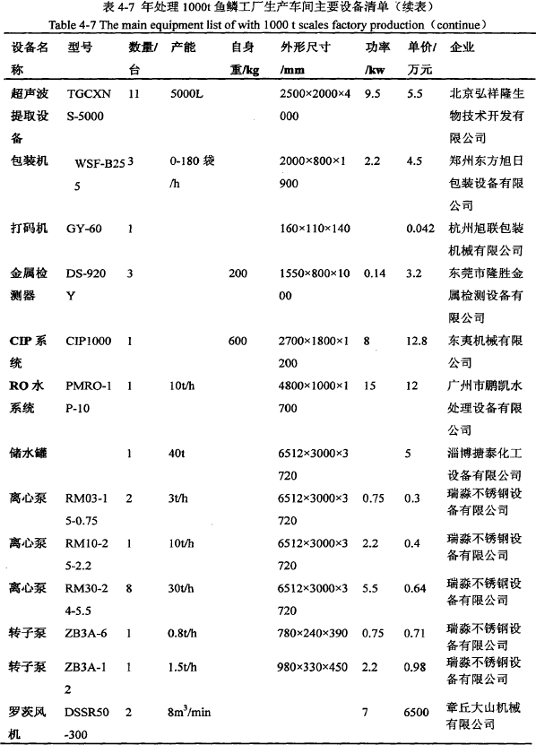

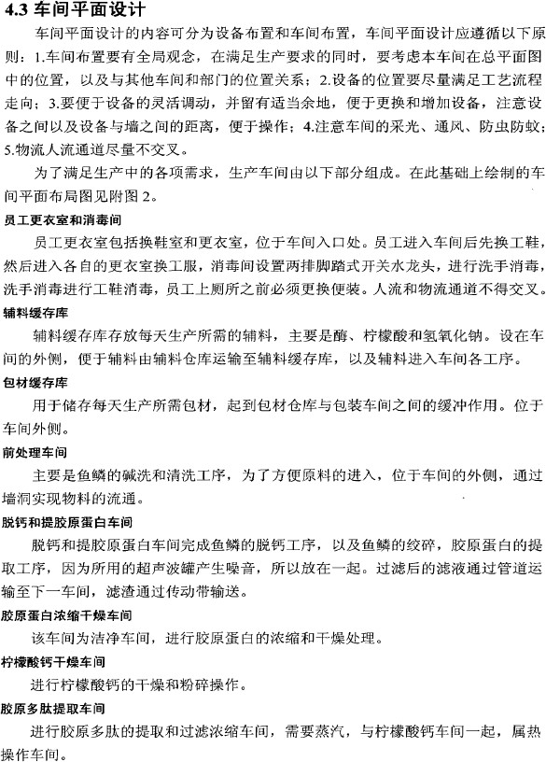

以上内容仅为本文档的试下载部分，为可阅读页数的一半内容。如要下载或阅读全文，请访问：https://d.book118.com/785133002231011033

